2018年度部门决算公开

廊坊市大城县工商业联合会
目 录

第一部分部门概况
一、部门职责
二、机构设置
第二部分 廊坊市大城县工商业联合会2018年度部门决算报表
一、收入支出决算总表
二、收入决算表
三、支出决算表
四、财政拨款收入支出决算总表
五、一般公共预算财政拨款支出决算表
六、一般公共预算财政拨款基本支出决算表
七、一般公共预算财政拨款“三公”经费支出决算表
八、政府性基金预算财政拨款收入支出决算表
九、国有资本经营预算财政拨款支出决算表
十、政府采购情况表

第三部分 廊坊市大城县工商业联合会2018年部门决算情况说明
一、收入支出决算总体情况说明
二、收入决算情况说明
三、支出决算情况说明
四、财政拨款收入支出决算情况说明
五、一般公共预算财政拨款“三公”经费支出决算情况说明
六、预算绩效情况说明
七、其他重要事项的说明
第四部分名词解释

第一部分
部门概况

一、部门职责
参政议证，参与我县经济、社会重要决策的政治协商，做好非公有制企业代表人士政治安排的推荐活动，对本县的有关法规、政策的制定提出建议并协助贯彻执行。宣传党和国家的方针政策，对会员进行团结、帮助、引导、教育、培养爱国、敬业、守法的非公有制骨干分子队伍。维护本会会员合法权益，反应会员的意见、要求和建议，在会员与政府之间发挥桥梁作用，当好政府管理非公有制经济的助手。为本会会员和社会提供市场技术、商品等信息，按照国家有关规定，为会员提供管理、法律、会计、审计、融资、咨询等服务。开展工商业专业培训，帮助本会会员改善经营管理，提高生产技术和产品质量，改进财务、纳税等工作。

二、机构设置
从决算编报单位构成看，纳入2018 年度本部门决算汇编范围的独立核算单位（以下简称“单位”）共1个，具体情况如下：

序号 | 单位名称 | 单位基本性质 | 经费形式
1 | 大城县工商业联合会 | 参公事业单位 | 财政性资金基本保证

第二部分
2018年度部门决算报表(见附表）

第三部分
部门决算情况说明

一、收入支出决算总体情况说明
本部门2018年度收入总计（含结转和结余）71.72万元。与2017年度决算相比，收入减少9.73万元，下降11.95%，主要是压减公用支出，项目资金调整。2018年度支出总计71.72万元。与2017年度决算相比，支出减少9.73万元，下降11.95%，主要是压减公用支出，项目资金调整

二、收入决算情况说明
本部门2018年度本年收入合计71.72万元，其中：财政拨款收入71.72万元，占100%；如图所示：
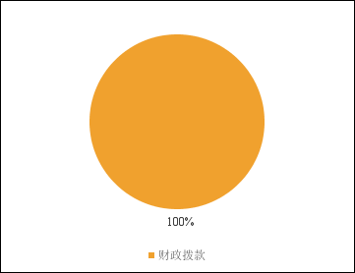
图1：收入决算结构饼状图

三、支出决算情况说明
本部门2018年度本年支出合计65.86万元，其中：基本支出53.86万元，占81.78%；项目支出12万元，占18.22%。如图所示：
图2：支出决算结构饼状图
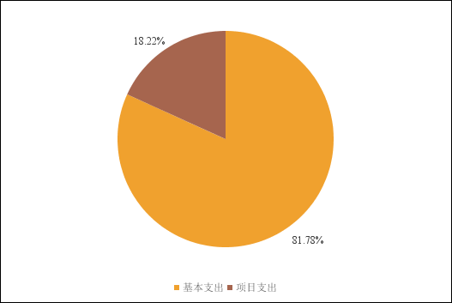

四、财政拨款收入支出决算情况说明
（一）财政拨款收支与2017 年度决算对比情况
本部门2018年度形成的财政拨款收支均为一般公共预算财政拨款，其中一般公共预算财政拨款本年收入71.72万元,比2017年度减少9.73万元，降低11.95%，主要是压减公用支出，项目资金调整；本年支出65.86万元，减少15.59万元，降低19.14%，主要是压减公用支出，项目资金调整。

图3：财政拨款收支情况
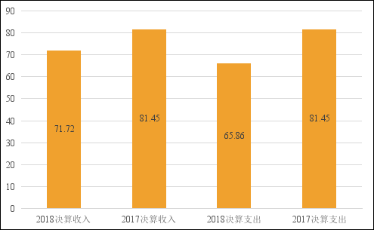

（二）财政拨款收支与年初预算数对比情况
本部门2018年度一般公共预算财政拨款收入71.72 万元，完成年初预算的100%,比年初预算增加4.46万元，决算数大于预算数主要是人员经费调整；本年支出65.86万元，完成年初预算的97.9%,比年初预算减少1.4万元，决算数小于预算数主要是在保证人员经费的前提下压减日常公用支出。
图4：财政拨款收支预决算对比情况
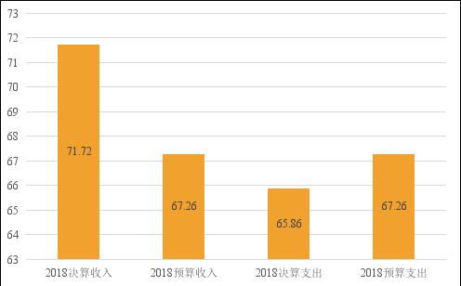

- 财政拨款支出决算结构情况。
2018 年度财政拨款支出65.86万元，主要用于以下方面一般公共服务（类）支出57.76万元，占87.7%；公共安全（类）支出0万元，占0%；教育（类）支出0万元，占0%；科学技术（类）支出0万元，占 0%；社会保障和就业（类）支出 5.21万元，占7.91%；住房保障（类）支出0万元，占0%;医疗卫生与计划生育（类）支出2.89万元，占4.39%。
图5：财政拨款支出决算结构（按功能分类）
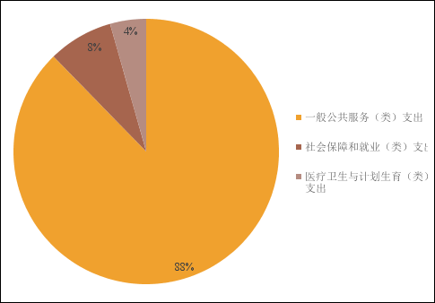

（四）一般公共预算财政拨款基本支出决算情况说明
2018 年度一般公共预算财政拨款基本支出53.86万元，其中：人员经费 47.91万元，主要包括基本工资、津贴补贴、奖金、伙食补助费、绩效工资、机关事业单位基本养老保险缴费、职业年金缴费、职工基本医疗保险缴费、公务员医疗补助缴费、住房公积金、医疗费、其他社会保障缴费、其他工资福利支出、离休费、退休费、抚恤金、生活补助、医疗费补助、奖励金、其他对个人和家庭的补助支出等；公用经费5.95万元，主要包括办公费、印刷费、咨询费、手续费、水费、电费、邮电费、取暖费、物业管理费、差旅费、因公出国（境）费用、维修（护）费、租赁费、会议费、培训费、公务接待费、专用材料费、劳务费、委托业务费、工会经费、福利费、公务用车运行维护费、其他交通费用、税金及附加费用、其他商品和服务支出、办公设备购置、专用设备购置、信息网络及软件购置更新、公务用车购置、其他资本性支出等。

五、一般公共预算财政拨款“三公” 经费支出决算情况说明
本部门2018年度一般公共预算财政拨款“三公”经费支出共计2.5万元，比年初预算减少1万元，降低28%，主要是减少三公经费支出；比2017年度决算减少1万元，降低28%，主要是减少三公经费支出。具体情况如下：
（一）因公出国（境）费支出0万元。本部门2018年度因公出国（境）团组0个、共0人/参加其他单位组织的因公出国（境）团组0个、共0人/无本单位组织的出国（境）团组。因公出国（境）费支出比年初预算增加0万元，增长0%，主要是未发生因公出国（境）费支出；比2017年度决算增加0万元，增长0%，主要是未发生因公出国（境）费支出。
（二）公务用车购置及运行维护费支出2.5万元。本部门2018年度公务用车购置及运行维护费比年初预算减少1万元，降低2.8%,主要是减少三公经费支出；比2017年度决算减少1万元，降低28%，主要是减少三公经费支出。其中：
公务用车购置费支出0万元。本部门2018年度公务用车购置数量0辆。公务用车购置费支出比年初预算增加0万元，增长0%，主要是未发生公务用车购置费支出；比2017年度决算增加0万元，增长0%，主要是未发生公务用车购置费支出。
公务用车运行维护费支出3.5万元。本部门2018年末单位公务用车保有量1辆。公车运行维护费支出比年初预算减少1万元，降低28%，主要是减少三公经费支出；比2017年度决算减少1万元，降低28%，主要是减少三公经费支出。
（三）公务接待费支出0万元。本部门2018年度公务接待共0批次、0人次。公务接待费支出比年初预算增加0万元，增长0%，主要是未发生公务接待费支出；比2017年度决算增加0万元，增长0%，主要是未发生公务接待费支出。
六、预算绩效情况说明
- 预算绩效管理工作开展情况。
1、做好会员发展工作，扩大会员队伍。把热爱工商联工作，有代表性，有影响力，积极参与公益事业的企业纳入工商联队伍。
2、积极培育、组建行业协会。加快推动民营经济担保商会以及其他行业协会建设步伐，完善各行业协会制度，逐步形成自我约束、团结合作、共同发展的良好格局。
3、大城县民营经济信用担保商会，继续做好新会员的发展工作，充分发挥商会职能作用，着力解决会员企业融资难的问题。
（二）项目绩效自评结果。
1、完成会员发展工作，扩大会员队伍。把热爱工商联工作，有代表性，有影响力，积极参与公益事业的企业纳入工商联队伍。
2、2018年度本单位完成积极培育、组建行业协会。加快推动民营经济担保商会以及其他行业协会建设步伐，完善各行业协会制度，逐步形成自我约束、团结合作、共同发展的良好格局的任务 。
3、大城县民营经济信用担保商会，完成做好新会员的发展工作，充分发挥商会职能作用，着力解决会员企业融资难的问题。自评结果为优。

- 重点项目绩效评价结果。
714大城县工商业联合会 |  |  |  |  | 单位：万元
职责活动 | 年度预算数 | 内容描述 | 绩效目标 | 绩效指标 | 评价标准
 |  |  |  |  | 优 | 良 | 中 | 差
一、参政议政 |  | 参政议政、社会服务等事项 | 增强组织凝聚力和社会影响力，提升参政议政水平。组织经贸洽谈、招商引资等经济活动，助力县域经济发展。 |  | 优
1、参政议政 |  | 组织开展调研，向县政协提交大会发言和集体提案，反映社情民意，与县政府对口单位紧密联系。开展各种活动及相关会议 | 提升参政议政水平，为社会发展建言献策。 | 提交调研报告11 | 优
 |  |  |  | 提交县政协大会集体提案 | 优
2、社会服务 |  | 积极搭建服务平台，举办招商会、银企对接会、招商引资，民企活动及法律维权、科技进民企活动。加强与知名企业的合作交流。组织会员企业参与农村面貌改造提升行动、社会扶贫和公益事业。 | 引导会员积极承担社会责任，热心公益事业发挥工商联在政府管理和服务非公有制经济中的助手作用，助力县域经济发展 | 银企对接会2数 | 优
 |  |  |  | 法律维权服务5次 | 优
 |  |  |  | 组织招商引资活动8次 | 优
二、组织建设 |  | 组织建设及宣传教育、培训等事项 | 发展工商联会员、指导基层工商联组织建设；组织培训、思想政治教育，对非公有制经济优秀事迹进行宣传等事项。 |  | 优
1、组织建设及宣传教育、培训 |  | 贯彻省市工商联组织建设工作方针，指导全县各级组织的建设，维护会员合法权益，组织换届、培训、思想教育和基层建设工作，对非公有制经济优秀事迹进行宣传。 | 指导全县各级组织建设。提升民营企业家素质，推进民营企业文化建设，提升工商联工作影响力。 | 新会员培训合格率86% | 优
 |  |  |  | 培训人次136(人） | 优
 |  |  |  | 新会员培训率98% | 优
三、工商联事务管理 | 12.00 | 综合性事务管理等事项 | 保障工商联各项工作顺利开展 |  | 优
1、综合事务管理 | 12.00 | 档案、信息、机关各类会议、财务、机要、保密、安全保卫、固定资产、车辆等管理和后勤保障工作。 | 保证工商联日常工作正常运转 | 综合事务工作完成率100% | 优

七、其他重要事项的说明

（一）机关运行经费情况
本部门2018年度机关运行经费支出5.95万元，比年初预算数减少3.61万元，降低37.76 %。主要是压减经费支出。较2017年度决算减少14.75万元，降低71.26%，主要是厉行节约，压减支出。

（二）政府采购情况
本部门2018年度政府采购支出总额0万元，从采购类型来看，政府采购货物支出0万元、政府采购工程支出0万元、政府采购服务支出 0万元。授予中小企业合同金0万元，占政府采购支出总额的0%，其中授予小微企业合同金额0万元，占政府采购支出总额的 0%。

（三）国有资产占用情况
截至2018年12月31日，本部门共有车辆1辆，比上年增加0辆，主要是未发生增加车辆。其中，副部（省）级及以上领导用车0辆，主要领导干部用车0辆，机要通信用车0辆，应急保障用车0辆，执法执勤用车0辆，特种专业技术用车0辆，离退休干部用车0辆，其他用车1辆，其他用车主要是单位公务用车；单位价值50万元以上通用设备0台，比上年增加0台，主要是未发生购置设备 ，单位价值100万元以上专用设备0台，比上年增加0台,主要是未发生购置设备。

（四）其他需要说明的情况
1、本部门2018年度末结转资金5.87万元，结转资金为人员增资补助及部分项目资金。
2、由于决算公开表格中金额数值应当保留两位小数，公开数据为四舍五入计算结果，个别数据合计项与分项之和存在小数点后差额，特此说明。

第四部分
名词解释

（一）财政拨款收入：本年度从本级财政部门取得的财政拨款，包括一般公共预算财政拨款和政府性基金预算财政拨款。
（二）事业收入：指事业单位开展专业业务活动及辅助活动所取得的收入。
（三）其他收入：指除上述“财政拨款收入”“事业收入”“经营收入”等以外的收入。
（四）用事业基金弥补收支差额：指事业单位在用当年的“财政拨款收入”“财政拨款结转和结余资金”“事业收入”“经营收入”“其他收入”不足以安排当年支出的情况下，使用以前年度积累的事业基金（事业单位当年收支相抵后按国家规定提取、用于弥补以后年度收支差额的基金）弥补本年度收支缺口的资金。
（五）年初结转和结余：指以前年度尚未完成、结转到本年仍按原规定用途继续使用的资金，或项目已完成等产生的结余资金。
（六）结余分配：指事业单位按照事业单位会计制度的规定从非财政补助结余中分配的事业基金和职工福利基金等。
（七）年末结转和结余：指单位按有关规定结转到下年或以后年度继续使用的资金，或项目已完成等产生的结余资金。
（八）基本支出：填列单位为保障机构正常运转、完成日常工作任务而发生的各项支出。
（九）项目支出：填列单位为完成特定的行政工作任务或事业发展目标，在基本支出之外发生的各项支出
（十）资本性支出（基本建设）：填列切块由发展改革部门安排的基本建设支出，对企业补助支出不在此科目反映。
（十一）资本性支出：填列各单位安排的资本性支出。切块由发展改革部门安排的基本建设支出不在此科目反映。
（十二）“三公”经费：指部门用财政拨款安排的因公出国（境）费、公务用车购置及运行费和公务接待费。其中，因公出国（境）费反映单位公务出国（境）的国际旅费、国外城市间交通费、住宿费、伙食费、培训费、公杂费等支出；公务用车购置及运行费反映单位公务用车购置支出（含车辆购置税）及租用费、燃料费、维修费、过路过桥费、保险费、安全奖励费用等支出；公务接待费反映单位按规定开支的各类公务接待（含外宾接待）支出。
（十三）其他交通费用：填列单位除公务用车运行维护费以外的其他交通费用。如公务交通补贴、租车费用、出租车费用、飞机、船舶等的燃料费、维修费、保险费等。
（十四）公务用车购置：填列单位公务用车购置支出（含车辆购置税、牌照费）。
（十五）其他交通工具购置：填列单位除公务用车外的其他各类交通工具（如船舶、飞机）购置支出（含车辆购置税、牌照费）。
（十六）机关运行经费：指为保障行政单位（包括参照公务员法管理的事业单位）运行用于购买货物和服务的各项资金，包括办公及印刷费、邮电费、差旅费、会议费、福利费、日常维修费、专用材料以及一般设备购置费、办公用房水电费、办公用房取暖费、办公用房物业管理费、公务用车运行维护费以及其他费用。
（十七）经费形式:按照经费来源，可分为财政拨款、财政性资金基本保证、财政性资金定额或定项补助、财政性资金零补助四类。

